Муниципальное бюджетное дошкольное образовательное учреждение
«Детский сад № 27»

Нейрогимнастика в логопедической работе

Выполнила:
Бондарчук Дарья Анатольевна
Учитель-логопед
МБДОУ «Детский сад №27»

Осинники, 2020

Оглавление

Введение 3
1. Нейрогимнастика («Гимнастика мозга») 5
2. Речь дошкольников 15
3. Применение нейрогимнастики в логопедической работе 17
Выводы 19
Список литературы 20

Введение
На сегодняшний день, наблюдая за дошкольниками, можно увидеть, что увеличивается количество детей с нарушениями речи, с задержкой речевого и психического развития и т.д. Все чаще встречаются неловкие, вялые, неуклюжие дети, не способные хорошо бросить или поймать мяч, которые плохо переключаются с одного действия на другое, у них нет желания бегать и прыгать.
Причин, приводящих к этому большое количество. Экологические, биологические, социальные факторы, влияющие на развитие ребенка. Самой новой причиной является малоподвижный образ жизни в связи с эпохой цифровых технологий. Помимо развития познавательных процессов и получения новых знаний посредством «дружбы» с гаджетами, в комплекте с этим идет физическое, психическое и соматическое ослабление детского организма. Нехватка физической активности приводит к недостаточному снабжению головного мозга кислородом, несформированности координации движений, слабой ориентировки в пространстве, а также дисгармоничному развитию межполушарных связей. В связи с чем, увеличивается количество детей, с отклонением от нормы, что поднимает вопрос о введение физических упражнений на каждое развивающее и коррекционное занятие.
Нейрогимнастика - метод, позволяющий развивать все перечисленные выше недостатки и благоприятно влияющий на мозговую активность ребенка. Нейрогимнастика – это комплекс телесно-ориентированных упражнений, позволяющих через тело мягко воздействовать на мозговые структуры. Благодаря упражнениям оптимизируются интеллектуальные процессы, повышается работоспособность, улучшается мыслительная деятельность, синхронизируется работа полушарий головного мозга, снижается утомляемость, повышается иммунная система, улучшается память, внимание, мышление.
Помимо развития речевых зон в головном мозге, что в целом улучшает общее речевое развитие, подключение к данным упражнениям какого-либо речевого материала способствует и активному, ускоренному и эффективному речевому развитию, о чем будет рассказано подробнее.
Целью работы является внедрение нейрогимнастических упражнений в коррекционную работу учителя-логопеда с детьми дошкольного возраста.
Данная работа направлена на формирование (совершенствование) профессиональных компетенций в рамках имеющейся квалификации, выделенных в «Федеральном государственном образовательном стандарте дошкольного образования».
1. Обеспечение эмоционального благополучия дошкольников через изучение и непосредственное общение с каждым ребенком; уважительное отношение к каждому ребенку, к его чувствам и потребностям;
2. Поддержка индивидуальности инициативы детей через: Создание условий для свободного выбора детьми деятельности, участников совместной деятельности; создание условий для принятия детьми решений, выражения своих чувств и мыслей; недирективную помощь детям, поддержку детской инициативы и самостоятельности в разных видах деятельности (игровой, проектной, исследовательской, познавательной, конструктивномодельной).
3. Построение вариативного развивающего образования, ориентированного на уровень развития детей; организация видов деятельности, способствующих развитию мышления, речи, воображения и детского творчества, личностного, физического и художественно-эстетического развития детей.

Нейрогимнастика («Гимнастика мозга»)
Головной мозг нуждается в переходе из так называемого «энергосберегающего режима» в режим «активного бодрствования», подобно организму человека с утра. Также как для тела существует утренняя гимнастика, для мозга существует «Гимнастика мозга», включающая упражнения, активизирующие полноценную работу левого и правого полушария.
Разработана нейрогимнастика была в 1970-х гг. американским психологом Полом Деннисоном в Центре группового учения для неуспевающих в Калифорнии, где он в течение 20 лет оказывал помощь в преодолении трудностей обучения детям и взрослым.
В 1990-х гг. Полом Деннисоном совместно с доктором Гейлом Деннисоном была создана программа «Гимнастика Мозга», содержащая методику активации заложенных природой механизмов естественной работы мозга посредством физических движений тела.
Пол и Гейл обнаружили огромный потенциал физических движений, позволяющий всесторонне развивать человека. Они выявили два типа движений:
Первый тип – движение, пересекающее среднюю линию тела. Такие движения активизируют естественные механизмы нашего тела и ускоряют передачу информации посредством объединения мысли и движения. Это способствует оптимизации работы нервной системы, открывая возможность непроизвольности психофизических функций и обеспечивая легкость обучения.
Второй тип – одностороннее движение тела. Эти движения наоборот способствуют разделению мысли и движения. Они выполняются при напряженной работе ума, приложении значительных сил и затрат энергии. Данные движения требуют сосредоточения и концентрации сознаний, а также приводят к стрессу.
Человеку необходимы оба типа движения, они обеспечивают механизмы познавательной деятельности головного мозга. Механизм, разъединяющий мысли и движения, «включается» на начальном этапе создания какого-либо навыка. На следующем этапе – этапе автоматизации, «включается» механизм объединения мысли и движения.
Исследования Деннисонов привели к созданию программы «Гимнастика Мозга», в которой были представлены упражнения, направленные непосредственно на активацию механизма объединения движения и мысли, т.к., как правило, люди забывают о природных способах формирования навыка, прибегая лишь к механизму разъединения движения и мысли.
Каждое упражнение программы способствует возбуждению определенного участия мозга и запускает механизм объединения мысли и движения. Это приводит к тому, что новое учение становится более естественным и лучше запоминаемым.
Прежде чем перейти непосредственно к упражнениям программы, стоит рассмотреть работу головного мозга. Левое полушарие отвечает за управление правой половиной тела, правое – левой, т.е. при работе правой рукой, ногой, глазом и т.д. активизируется левое полушарие и наоборот. Также левое полушарие отвечает за абстрактно-логическое мышление, а правое – за пространственно-образное, т.е. при анализе, счете, речи и т.д. активно работает левое полушарие, а при рисовании, танцах, фантазировании – правое.
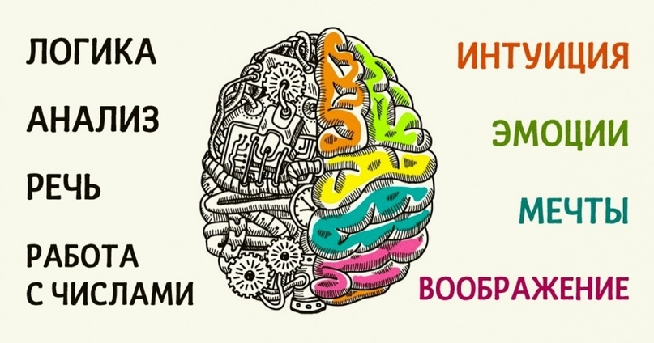
Функции левого и правого полушарий
Ведущая роль между полушариями постоянно чередуется. Максимальная работа мозга достигается в моменты активности обоих полушарий. Из этого следует, что главными задачами «настройки» мозга к работе являются восстановление связи и баланса активности между левым и правым полушариями головного мозга.
Успешность обучения детей зависит от своевременного развития межполушарных взаимодействий. Сензитивным периодом для развития интеллекта является возраст до 10 лет, когда кора больших полушарий мозга только формируется. Основной период приходится на дошкольный возраст.
Программа «Гимнастика Мозга». Главная идея – работа от движения к мышлению. Физическое развитие ребенка идет параллельно с психическим и умственным развитием. На каждой ступени сенсомоторного развития происходит развитие мозга. Ребенок, получая информации об окружающем мире через движение, получает жизненный опыт, что дает толчок в развитии его высших психических функций.
Гимнастика мозга состоит из 26 упражнений, которые разделены на 4 группы.
1 группа. В нее включаются упражнения, пересекающие среднюю линию тела (линия, делящая тело на правую и левую половину). В основе этих движений – механизм, объединяющий движение и мысль. Данные упражнения, запуская одновременную работу двух глаз, рук, ног, ушей, приводят к повышению эффективности связей между правым и левым полушариями, что способствует улучшению координации левой и правой половины тела, ориентации в пространстве, улучшению слуха и зрения, что приводит к улучшению аудиального восприятия, понимания, навыков чтения и письма.
2 группа. В нее включаются растягивающие упражнения. Данные движения снимают напряжение с мышц и сухожилий тела. Мышцы посылают сигнал в головной мозг о том, что человек спокоен и готов к познавательной деятельности. Эти упражнения способствуют выработки связи стволовых отделов мозга, что приводит к снятию стрессового напряжения в теле, улучшения внимания, восприятия информации.
3 группа. В нее включатся упражнения, повышающие энергию тела, т.е. они обеспечивают необходимую интенсивность и скорость нервных процессов между нервными клетками головного мозга. Эти движения способствуют выработки связи лимбического отдела мозга, что приводит к улучшению саморегуляции эмоционально-волевого состояния, поведения, самоорганизованности.
4 группа. В нее включаются упражнения, повышающие позитивное отношение, настроение. Данные позы стабилизируют и ритмируют нервные процессы в организме.
Несколько упражнений из комплекса «Гимнастика Мозга», которые можно выполнять с детьми 4 – 7 лет.
Первая группа упражнений для мозга – движения, пересекающие среднюю линию тела, объединяющие движение и мысль.
  - Перекрестные шаги (рис. 1)

Шаг на месте, касаясь рукой противоположного колена и наоборот.
Скорость выполнения не важна, главное прочувствовать свое тело.
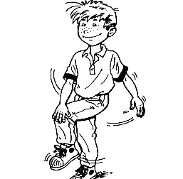
  - Ленивые восьмерки (рис. 2)
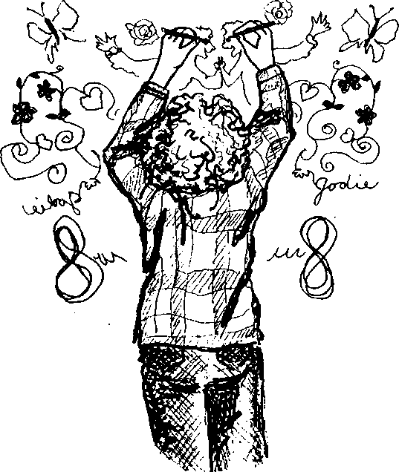
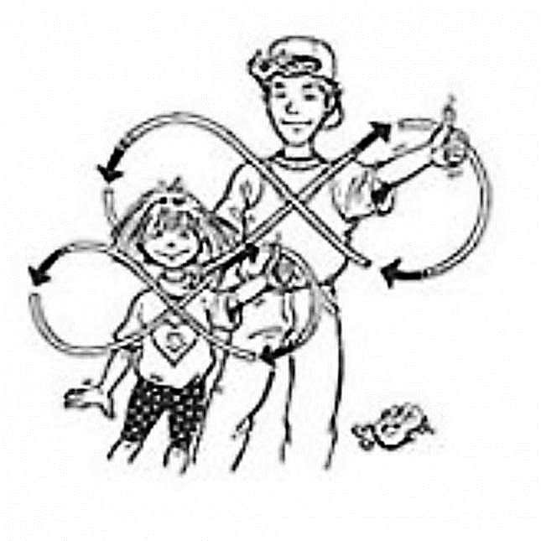
Вытянуть перед собой правую руку, показывающую «класс». Взгляд направлен на большой палец. Начиная движение вправо-вверх, нарисовать перед собой в воздухе горизонтальную восьмерку. Середина восьмерки – середина тела. Неважен размер восьмерки, главное круглая форма и взгляд на кончик пальца. Выполнив упражнение несколько раз, поменять руки. Левая рука начинает движение влево-вверх. После нескольких повторов, сцепить две руки в замок, перекрестить при это большие пальцы и сделать восьмерку двумя руками. Взгляд на перекрестье больших пальцев.
Рисунок 2
Рисунок 1
1.3. Упражнение «Двойной рисунок» (рис. 3)

Изобразить на листе бумаги что угодно, двигая обеими руками одновременно: навстречу друг другу; вверх-вниз, т. е. левой рукой вверх, правой рукой – вниз, и наоборот; разводя в разные стороны. В отечественной литературе существует книги-тренажеры, рабочие тетради по развитию межполушарного взаимодействия Т.П. Трясоруковой.
Рисунок 3

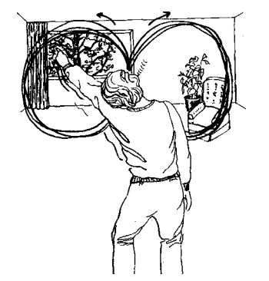
  - Упражнение «Слон» (рис. 4)
Встать прямо, немного согнуть ноги в
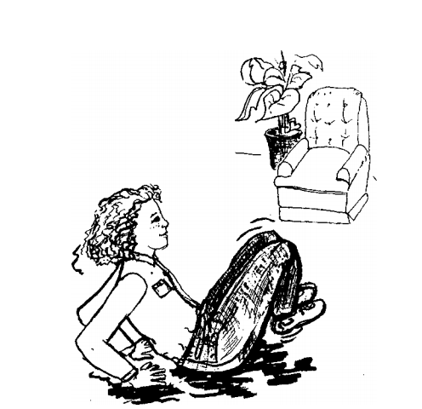
коленях, прижать правое ухо к правому плечу и вытянуть правую руку вперед. Вытянутой рукой нарисовать в воздухе горизонтальную восьмерку, начиная от центра и вправо-вверх. Глаза следят за кончиками пальцев. Двигается только верхняя часть туловища. Выполнив упражнение несколько раз меняем руки.
Рисунок 1
  - Упражнение «Рокер» (рис.5)
Это упражнение является вариантом «ленивых восьмерок», но выполняется ногами. Необходимо сесть на пол, откинуться назад и опереться на руки. Ноги согнуть в коленах, коленями выполнять движения «ленивой восьмерки».
Рисунок 2
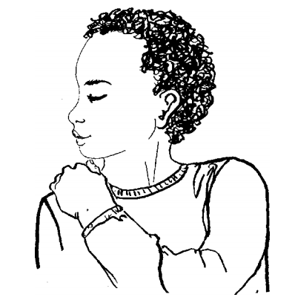
Вторая группа упражнений для мозга – движения, направленные на растягивание мышц тела.
2.1. Упражнение «Сова» (рис.6)
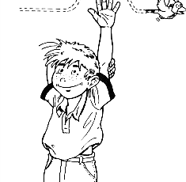
Это упражнение расслабляет мышцы плеч при длительном сидении. Левой рукой сжать мышцы правого плеча. Повернуть голову вправо, широко раскрыть глаза и посмотреть прямо. Затем, сделав вдох, плавный поворот головы влево и одновременное вытягивание шеи вперед, при этом «ухать как сова». За время поворота сделать несколько таких движений. Затем поворачивать также голову обратно. Пальцами левой руки сжимать в это время плечо. Сжимать на выдохе, отпускать на вдохе. Повторить упражнение, сжав правой рукой левое плечо.
Рисунок 3
2.2. Упражнение «Активизация руки» (рис.7)
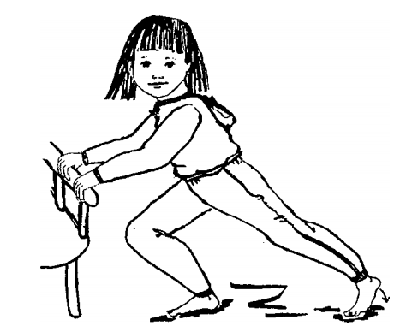
Поднять вверх левую руку, прижав к уху. Выдохнуть через сомкнутые губы и взяться за головой за левую руку согнутой правой. Двигать левую руку в четырех направлениях: вперед, назад, к себе, от себя.
Рисунок 4
2.3. Упражнение «Помпа икры ног» (рис.8)
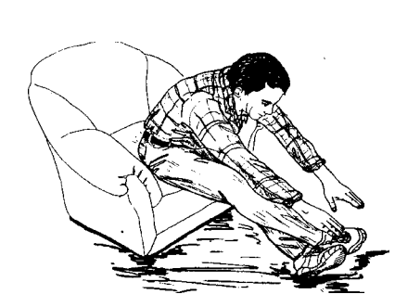
Встать прямо, держась за спинку стула. Левую ногу выставить вперед, а правой отступить назад. Должен получиться выпад на левую ногу. Тело не наклонять. Пятка правой ноги плотно прижата к полу. Глубоко вдохнуть и поднять пятку, на выдохе вновь прижать ее к полу. Повторить несколько раз для каждой ноги.
Рисунок 9
Рисунок 8
2.4. Упражнение «Гравитационное скольжение» (рис.9)
Особенно эффективно это упражнение после длительного сидения за столом или долгой езды в автомобиле. Сесть, скрестив вытянутые ноги в лодыжках. Выдыхая, наклониться вперед, опуская вытянутые руки плавно вниз. На вдохе выпрямиться, поднимая руки вверх. Повторить несколько раз, делая наклоны вперед, вправо и влево. Поменять местами лодыжки и повторить упражнение.
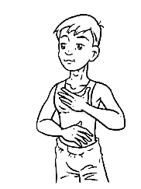
Третья группа упражнений для мозга – движения, направленные на повышение энергии тела.
3.1. Упражнение «Кнопки мозга» (рис.10)
Пальцы правой руки – большой и указательный, положить под ключицы, там, где ямочки. Левая рука – ладонью на пупок. Круговыми движениями массировать точки под ключицами. Затем поменять руки и помассировать подключичные области уже пальцами левой руки.
Рисунок 5
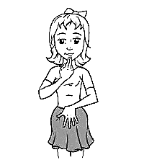
3.2. Упражнение «Кнопки Земли» (рис.11)
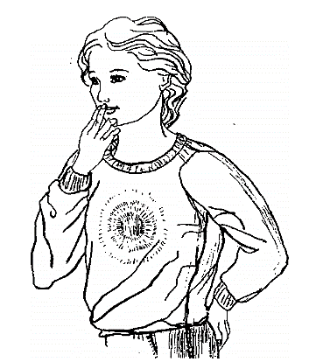
Прикоснуться двумя пальцами правой руки к точкам, находящимся под нижней губой. А левая рука должна коснуться верхнего края лобовой кости. Сделать вдох, и постараться ощутить, как энергия проникает в центр вашего тела. Дышать ровно и глубоко, продолжая удерживать руки на точках.
Рисунок 6
3.3. Упражнение «Кнопки космоса» (рис.12)
Двумя пальцами правой руки коснуться точки над верхней губой. Ладонь левой руки положить на крестец сзади. Сделать глубокий вдох, представляя, как энергия поднимается по позвоночнику и расслабляя каждый позвонок. Сделайте 5-6 циклов вдох-выдох. Затем поменяйте руки и повторите весь цикл.
Рисунок 12
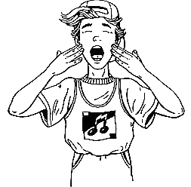
3.4. Упражнение «Энергетическая зевота» (рис.13)
Рисунок 12
Положить ладони на щеки. Открыть и закрыть рот, имитируя зевоту. Найти под руками точки соединения верхней и нижней челюсти. Поместить пальцы рук на эти точки. Теперь вновь открыть рот, имитируя зев, и, когда рот будет максимально открыт, помассировать пальцами найденные точки. Повторить упражнение 4-6 раз.
Рисунок 13
Четвертая группа упражнений – упражнения, повышающие настроение.
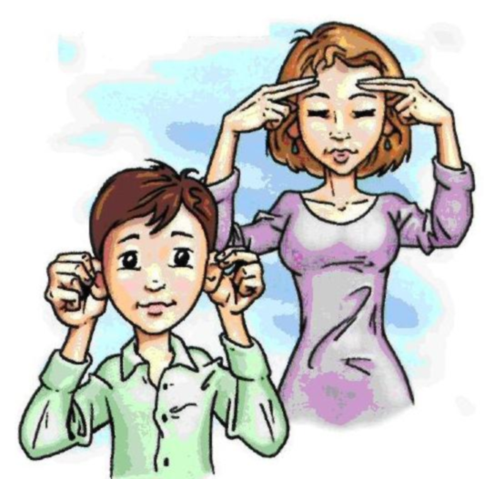
4.1. Упражнение «Позитивные точки (рис.14)
Легко прикоснуться кончиками пальцев каждой руки к точкам, которые находятся над центром каждого глаза и на средней линии между бровями и линией роста волос. Легко надавить, чтобы немного натянуть кожу. Держать примерно минуту до легкой пульсации под пальцами.
Рисунок 14
4.2. Упражнение «Шляпа мышления» (рис.14)
Большими и указательными пальцами обеих рук оттянуть уши немного назад, расправляя их. Начать с верхнего края уха и, массируя их, спускаться постепенно вниз, до кончиков мочки уха. Повторять упражнение не менее трёх раз.
4.3. Упражнение «Крюки Деннисона» (рис.15)
Упражнение состоит из двух частей.
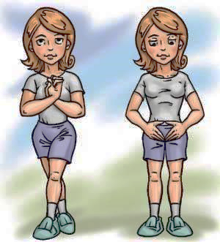
Первая часть: скрестить лодыжки. Вытянуть вперёд руки, повернуть ладони тыльной стороной друг к другу, и скрестить запястья, ладони при этом соединяются. Теперь переплести пальцы обеих рук и притянуть «замок» к грудине (при этом выполнять движение, когда сплетённые кисти описывают полукруг через низ и переворачиваются костяшками пальцев вверх, когда приближаются к грудине). Остаться в этом положении около минуты, дышать медленно и глубоко, глаза можно закрыть. При вдохе, касаться твёрдого нёба кончиком языка, и расслаблять язык на выдохе.
Рисунок 15
Вторая часть: когда закончена первую часть упражнения, расплести «замок» и соединить кончики пальцев снова перед грудиной. Продолжать глубоко дышать и поднимать кончик языка к твёрдому нёбу при вдохе.

В работе с детьми рекомендуется системно применять упражнения «Гимнастики мозга» для тренинга определенных функций. Ее можно применять как пятиминутку между занятиями в детском саду или как физкультурные занятие все будет зависеть, какой конечный результат планируете получить.
Упражнения гимнастики мозга дают возможность задействовать те участки мозга, которые раньше не участвовали в обучении, и решить проблему неуспешности ребенка.

Речь дошкольников
Дошкольный возраст – период становления всех речевых сторон: фонетической, лексической, грамматической. Для полноценного развития ребенку необходимо полноценно владеть родным языком. В детском саду расширяется круг общения, дети становятся самостоятельнее, выходят за рамки семейных связей, что требует от ребенка овладение средствами общения (мимика, жесты, речь). Вместе с этим, в дошкольный период, речь становится основой перестройки психических процессов и является показателем целостного психического развития ребенка.
При нормальном речевом развитии дети к пяти годам свободно пользуются развернутой фразовой речью, имеют достаточный словарный запас, владеют навыками словообразования и словоизменения. К этому времени окончательно формируется правильное звукопроизношение, готовность к звуковому анализу и синтезу.
Речевое развитие дошкольников с нарушениями речи отстает от нормально развивающихся детей. У детей с логопедическим диагнозом ФН (фонетическое нарушение) нарушено звукопроизношение, с диагнозом ФФН (фонетико-фонематическое нарушение) нарушены звукопроизношение и фонематический слух, но наиболее отстают в речевом развитии дети с диагнозом ОНР (общее недоразвитие речи). Чаще всего, в дошкольном возрасте ставится диагноз ОНР, 3 уровень речевого развития.
ОНР, 3 уровень речевого развития характеризуется наличием развернутой фразовой речи с элементами лексико-грамматического и фонетико-фонематического недоразвития. Даже те звуки, которые дети умеют произносить правильно, в самостоятельной речи звучат недостаточно четко. Характерно недифференцированное произнесение звуков (свистящих, шипящих, аффрикат и соноров), когда один звук заменяет одновременно два или несколько звуков данной фонетической группы. Дети хорошо понимают названия предметов, действий, признаков и отмечают изменения значения слов, с помощью приставок, суффиксов, окончаний. При общении дошкольники используют практически все части речи, правильно выстраивая их грамматические отношения в наиболее знакомых речевых ситуациях. Однако их грамматической строй требует особого внимания из-за наличия в речи ярко выраженных грамматических ошибок в согласовании разных частей речи между собой, в подборе служебных частей речи, падежей и т.д. Часто отмечается неправильная расстановка ударений в словах. Характерным для данной категории детей является неточное понимание и употребление обобщающих понятий, слов с абстрактным и переносным значением. Словарный запас детей достаточен лишь для бытовых ситуаций, в то время, как выход за ее пределы отражает существенные недостатки в лексической стороне речи. Отмечается замена понятий: часть предмета называется именем целого объекта (стрелки – часы); название профессий подменяется описанием действий (пианист – «человек играет»); название вида заменяется общим родовым признаком (голубь – птица); взаимное замещение нетождественных понятий (высокий – большой). В свободных высказываниях дети мало пользуются прилагательными и наречиями, обозначающими признаки и состояние предметов, способы действий.

Применение нейрогимнастики в логопедической работе
Нейрогимнастические упражнения способствуют развитию речевых зон в головном мозге и в целом улучшает общее речевое развитие, а подключение к этим упражнениям логопедических заданий с детьми с нарушениями речи способствует эффективному и быстрому устранению недостатков речи.
Упражнения из 1 группы (пресекающие среднюю линию тела) являются самым значимым средством развития речи, т.к. они объединяют мысль и движение, улучшают восприятие, понимание как услышанного, так и сказанного. В результате чего любой речевой материал воспринимается более целостно и естественно, как бы умом и телом, а потому лучше запоминается. С этими упражнениями можно использовать любое направление логопедической работы: автоматизация и дифференциация поставленных звуков на любом этапе работы: звук, слог, слово, словосочетание, предложение; работа над звуко-слоговой наполняемостью слов; формирование лексико-грамматического строя речи: увеличение словаря, работа с предлогами, образование слов с уменьшительно-ласкательным значением, согласованием различных частей речи и т.д.
Упражнения из 2 группы (растягивающие упражнения) снимают напряжение, улучшают внимание и восприятие информации. С данными упражнениями хорошо сочетается подача нового материала и его запоминание, т.е. применять их лучше всего следует в начале логопедического занятия.
Упражнения 3 группы (повышающие энергию тела) могут быть использованы в работе с детьми с нарушениями поведения, эмоционально-волевой сферы либо с очень энергичными детьми, не желающими включаться в рабочий процесс для их успокоения, сосредоточенности и самоорганизованности.
Упражнения 4 группы (повышающие настроение) могут применяться со всеми детьми на всех занятиях в любое время занятия для стабилизации нервных процессов организма, повышения настроения.

Выводы
В заключении, можно прийти к следующим выводам:
- В эпоху цифровых технологий необходимо введение физических упражнений на любых занятиях для предотвращения психического, соматического ослабления детского организма;
- Нейрогимнастика – это телесно-ориентированный метод, который запускает одновременную работу левого и правого полушария головного мозга, что обеспечивает всестороннее развитие ребенка: физическое, психическое, речевое, интеллектуальное;
- Сензитивным периодом для нейрогимнастики как средства для интеллектуального и речевого развития является возраст до 10 лет, когда кора больших полушарий мозга только формируется;
- Нейрогимнастика состоит из 26 упражнений, разделенных на 4 группы: упражнения, пресекающие среднюю линию тела; растягивающие упражнения; упражнения, повышающие энергию тела; упражнения, повышающие настроение;
- При правильном логопедическом подходе, нейрогимнастика может быть отличным средством для речевого развития дошкольников с нарушениями речи по всем направлениям коррекционной логопедической работы: звуковая культура речи, слоговая структура слов, лексико-грамматический строй речи, связная речь.

Список литературы

- Выготский, Л.С. Мышление и речь. Психологические исследования / Л.С. Выготский – Москва: Национальное образование, 2016. – 368 с.
- Деннисон, П. «Гимнастика мозга». Книга для учителей и родителей / П. Деннисон, Г. Деннисон. – Санкт-Петербург: Весь, 2018 - 307 с.
- Трясорукова, Т.П. Развитие межполушарного взаимодействия у детей. Рабочая тетрадь / Т.П. Трясорукова. – Ростов-на-Дону: Феникс, 2019 – 78 с.
- Филичева, Т.Б. Устранение общего недоразвития речи у детей дошкольного возраста: практическое пособие / Т.Б. Филичева, Г.В. Чиркина. – Москва: Айрис-Пресс, 2008 – 224 с.
- Ханнафорд, К. Мудрое движение. Мы учимся не только головой / К. Ханнафорд. – Москва: Восхождение, 1999 - 238 с.

